**Міністерство освіти і науки, МОЛОДІ І СПОРТУ України**

**Національний технічний університет України**

**«Київський політехнічний інститут»**

**Кафедра конструювання КЕОА**

**ЗВІТ**

з лабораторної роботи №3  
по курсу «Алгоритмічні мови та програмування – 2»  
на тему «Евристичні алгоритми сортування та алгоритми пошуку»

Виконав:

студент гр. ДК-61

Кіндрат Ю.В.

Перевірив:

ст. викладач

Губар В.Г.

Київ – 2017

**Мета роботи**: ознайомлення з евристичними алгоритмами сортування та алгоритмами пошуку.

**Завдання**: Shell + лінійний пошук. Отримати масив символів з файлу. Сортувати по спаданню значень символів. Результат записати до файлу.

**БЛОК-СХЕМИ:**

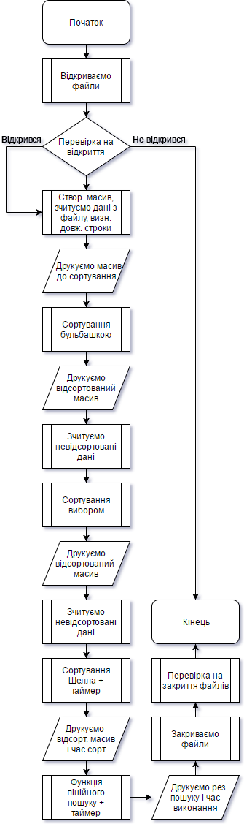

**Блок-схема : *main.c***

Перевірка, чи відкрився файл. Назва функції: ***FileOpenCheck***

Перевірка, чи закрився файл. Назва функції: ***FileCloseCheck***

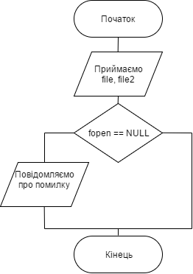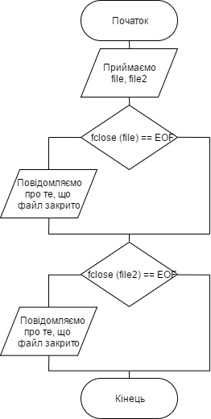

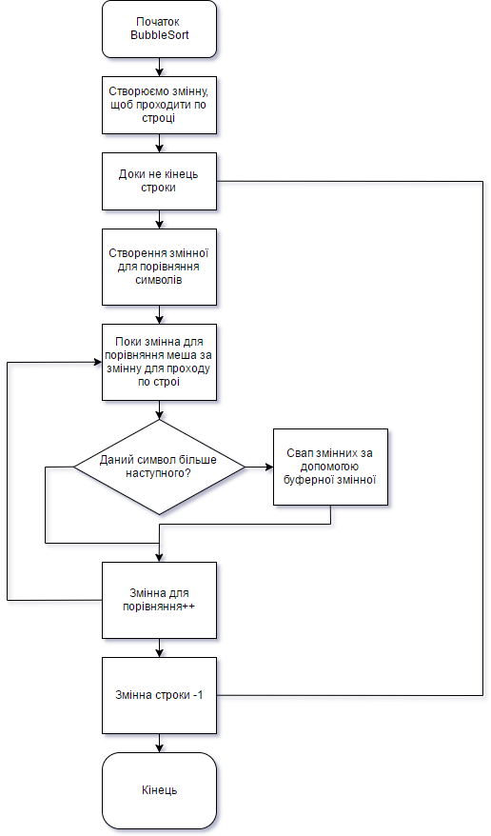

**Блок-схема програми:**

Функція ***BubbleSort***

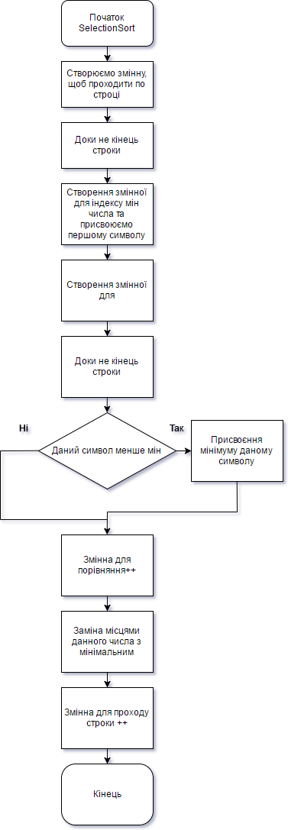

**Блок-схема програми:**

Функція ***SelectionSort***

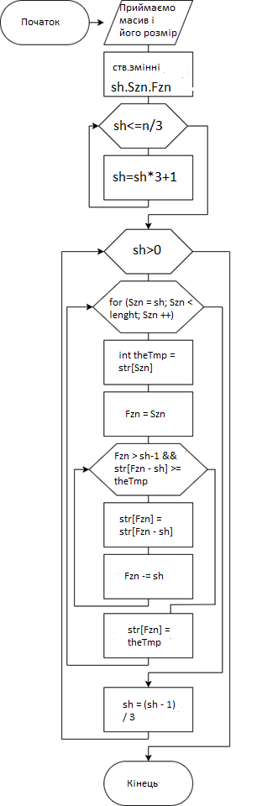

**Блок-схема програми:**

Функція ***ShellSort***

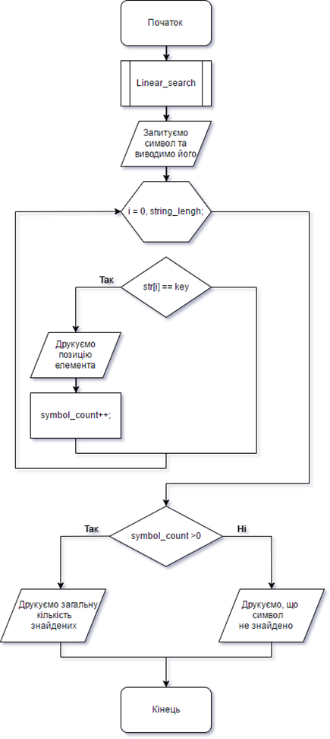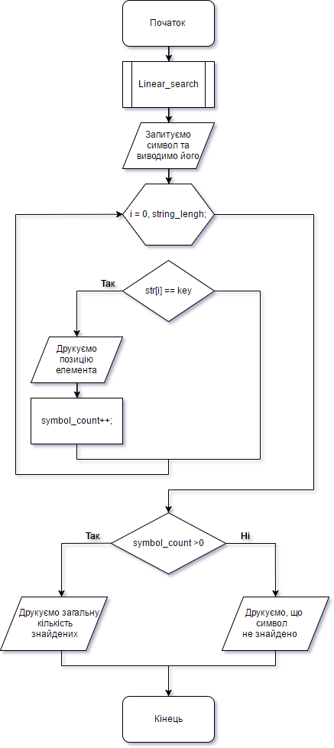

**Блок-схема програми:**

Функція ***Linear_Search***

**Посилання на GitHub:** https://github.com/sgubar/2017/tree/master/dk61/Kindrat/lb3

**Висновки:** виконуючи дану лабораторну роботу, я ознайомився з евристичним алгоритмом сортування, а саме - алгоритмом Шелла. Застосував його при роботі. Виміряв час, за який виконується даний алгоритм. Порівняв його із часом виконання інших алгоритмів сортування (бульбашки, вставки). Виявилося, що при роботі з невеликою кількістю даних (до 64 символів), він неефективний та час виконання більший ніж у інших алгоритмів сортування. При роботі із великою кількістю даних (1024 і більше символів), він значно краще виконує свою функцію і набагато швидше, порівнюючи із іншими алгоритмами, сортує дані. Ознайомився із алгоритмом лінійного пошуку. Виміряв час виконання лінійного пошуку. Вразила простота даного алгоритму. Він має деякі переваги перед алгоритмом бінарного пошуку, але при умові, що масив невідсортований. У інших випадках, краще використовувати бінарний пошук.